

NeuTalk概要设计书
版本：Ver1.0

东软睿道教育信息有限公司

总页数 |  | 正文 |  | 附录 |  | 生效日期
编制： |  |  |  | 审批：

修 改 履 历

编号 | 修改内容 | 修改人 | 修改日期 | 是否评审 | 评审日期
1 | 编写概要设计书 | 高祥君 | 2018-9-6 | 是 | 2018-9-6
2 | 修改概要设计书 | 高祥君 | 2018-9-7 | 是 | 2018-9-7
3
4
5
6
7
8
9
10

目录

1. 文档的目标和范围 1
1.1. 文档概述 1
1.2. 术语/缩略语 1
1.3. 参考文档 1
2. 设计目标/CONCEPT 1
3. 设计说明 1
4. 系统结构 2
4.1. 系统结构图 2
4.2. 模块划分 2
4.3. 模块关系 2
5. 模块设计 2
5.1. xxx模块设计 2
5.1.1. 模块功能点列表 2
5.1.2. 模块整体结构设计 2
5.1.3. 模块流程设计 2
5.1.4. 模块时序设计 3
5.1.5. 软件接口设计 3
5.1.6. 硬件接口设计 3
5.1.7. 模块接口数据结构设计 3
5.2. xxx模块设计 4
5.2.1. 模块功能点列表 4
5.2.2. 模块整体结构设计 4
5.2.3. 模块流程设计 4
5.2.4. 模块时序设计 4
5.2.5. 软件接口设计 5
5.2.6. 硬件接口设计 5
5.2.7. 模块接口数据结构设计 5
5.3. xxx模块设计 5
5.3.1. 模块功能点列表 5
5.3.2. 模块整体结构设计 6
5.3.3. 模块流程设计 6
5.3.4. 模块时序设计 6
5.3.5. 软件接口设计 6
5.3.6. 硬件接口设计 7
5.3.7. 模块接口数据结构设计 7

文档的目标和范围

文档概述
用于模块设计，模块内部功能设计，系统结构图和系统流程图，模块内部接口外部接口。

术语/缩略语
序号 | 术语/缩略语 | 说明
1 | API | 应用程序编程接口
2

参考文档
CSDN博客

设计目标/CONCEPT
本概要设计的目标是：完成系统设计，明确模块的划分和接口定义。明确功能分解后模块实现点。完成结构设计，包括确立合理的模块结构和构成，对重要数据结构相关的部分做概要设计:内部各组成部分的功能和划分。完全确定本模块的内外部接口。并对外针对系统设计中涉及本模块提出的需求和资源进行相关设计。。

设计说明

No | 项目 | 描述 |  | 备注
1 | 操作系统 | Linux
2 | 技术规范 | 设计规范 | 部门最新设计模板
2 | 技术规范 | 编码规范 | 部门最新编码规范
2 | 技术规范 | 单体测试规范 | 部门最新测试规范
2 | 技术规范 | 维护规范 | 部门最新维护规范
3 | 开发与调试环境 | 计算机型号
3 | 开发与调试环境 | 编程语言 | C语言
3 | 开发与调试环境 | 编译器 | GCC
3 | 开发与调试环境 | 调试器 | GDK
4 | 技术难点说明 | Socket通信，多线程

系统结构

系统结构图
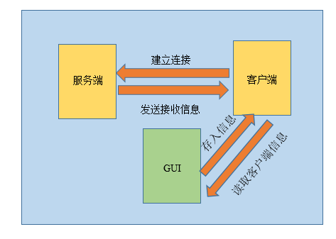

模块划分

模块名称 | 功能说明 | 备注
服务端 | 用户登录与注册管理、用户信息存储、转发暂存消息
客户端 | 消息发送与接收、聊天记录存储与查找、用户登录与注册
GUI | 登录、注册界面，主界面，聊天界面、聊天记录界面

模块关系
如系统结构图所示，服务端与客户端建立连接，相互发送和接收消息。GUI在客户端读取和存储信息，与用户进行交互。

模块设计

GUI模块设计

模块接口设计
函数名 | 概要
create_login_window | 创建登录窗口
create_message_dialog | 创建信息提示框
on_login_clicked | 点击“登录”
on_start_register_clicked | 点击“注册”
create_register_window | 创建注册窗口
on_finish_register_clicked | 完成注册
create_mainpage_window | 创建主页面
create_frdbutton | 创建好友按钮
AddFriends | 添加好友界面
SysInf | 系统消息界面
on_ok_clicked | 发送添加好友请求
sys_ok_clicked | 接收好友请求
on_chat_clicked | 进入聊天页面
on_send_message | 点击发送消息按钮
on_receive_message | 接收消息
on_find_chat_log | 点击聊天记录按钮
on_create_file_selection_window | 点击文件选择按钮，创建文件选择窗口
on_send_file | 发送文件
create_chat_message_window | 创建聊天记录页面
5.1.1.1 create_login_window
【格式】
GtkWidget* create_login_window();
【参数】
参数名称 | 参数类型 | 概要说明
无 | 无 | 上下文

【返回值】
window
【概要】
创建登录窗口
5.1.1.2 create_message_dialog
【格式】
void create_message_dialog (char* message)
【参数】
参数名称 | 参数类型 | 概要说明
message | char* | 上下文

【返回值】
无
【概要】
创建信息提示框
5.1.1.3 on_login_clicked
【格式】
void on_login_clicked (GtkWidget* button,GtkWidget* window)
【参数】
参数名称 | 参数类型 | 概要说明
Button，window | GtkWidget* | 上下文

【返回值】
无
【概要】
点击“登录”
5.1.1.4 on_start_register_clicked
【格式】
void on_start_register_clicked (GtkWidget* button,gpointer data)
【参数】
参数名称 | 参数类型 | 概要说明
Button，data | GtkWidget* | 上下文

【返回值】
无
【概要】
点击“注册”
5.1.1.5 create_register_window
【格式】
void create_register_window(char ID[20])
【参数】
参数名称 | 参数类型 | 概要说明
ID | char | 上下文

【返回值】
无
【概要】
创建注册窗口
5.1.1.6 on_finish_register_clicked
【格式】
void on_finish_register_clicked (GtkWidget* button,regEntry* reg_entry)
【参数】
参数名称 | 参数类型 | 概要说明
Button, reg_entry | GtkWidget*,regEntry* | 上下文

【返回值】
无
【概要】
完成注册
5.1.1.7 create_mainpage_window
【格式】
void create_mainpage_window()
【参数】
参数名称 | 参数类型 | 概要说明
无 | 无 | 上下文

【返回值】
无
【概要】
创建主页面
5.1.1.8 create_frdbutton
【格式】
GtkWidget* create_frdbutton(Person_chat per)
【参数】
参数名称 | 参数类型 | 概要说明
per | Person_chat | 上下文

【返回值】
Button
【概要】
创建好友按钮
5.1.1.9 AddFriends
【格式】
void AddFriends ()
【参数】
参数名称 | 参数类型 | 概要说明
无 | 无 | 上下文

【返回值】
无
【概要】
添加好友界面
5.1.1.10 SysInf
【格式】
void SysInf()
【参数】
参数名称 | 参数类型 | 概要说明
无 | 无 | 上下文

【返回值】
无
【概要】
系统消息界面
5.1.1.11 on_ok_clicked
【格式】
void on_ok_clicked (GtkWidget *window, GtkWidget *entry_id)
【参数】
参数名称 | 参数类型 | 概要说明
window, entry_id | GtkWidget * | 上下文

【返回值】
无
【概要】
发送添加好友请求
5.1.1.12 sys_ok_clicked
【格式】
void sys_ok_clicked (GtkWidget *window, gpointer data)
【参数】
参数名称 | 参数类型 | 概要说明
window, data | GtkWidget *, gpointer | 上下文

【返回值】
无
【概要】
接收好友请求
5.1.1.13 on_chat_clicked
【格式】
void on_chat_clicked(GtkWidget *window, Person_chat *friend)
【参数】
参数名称 | 参数类型 | 概要说明
window, friend | GtkWidget *, Person_chat * | 上下文

【返回值】
无
【概要】
进入聊天页面
5.1.1.14 on_send_message
【格式】
void on_send_message(GtkButton* button, Person_chat *friend)
【参数】
参数名称 | 参数类型 | 概要说明
window, friend | GtkWidget *, Person_chat * | 上下文

【返回值】
无
【概要】
点击发送消息按钮
5.1.1.15 on_receive_message
【格式】
void on_receive_message()
【参数】
参数名称 | 参数类型 | 概要说明
无 | 无 | 上下文

【返回值】
无
【概要】
接收消息
5.1.1.16 on_find_chat_log
【格式】
void on_find_chat_log(GtkButton* button, Person_chat *friend)
【参数】
参数名称 | 参数类型 | 概要说明
button, friend | GtkButton*，Person_chat * | 上下文

【返回值】
无
【概要】
点击聊天记录按钮
5.1.1.17 on_create_file_selection_window
【格式】
void on_create_file_selection_window(GtkButton* button, gpointer data)
【参数】
参数名称 | 参数类型 | 概要说明
button, data | GtkButton*，gpointer | 上下文

【返回值】
无
【概要】
点击文件选择按钮，创建文件选择窗口
5.1.1.18 on_send_file
【格式】
void on_send_file(GtkWidget *w,GtkFileSelection *fs)
【参数】
参数名称 | 参数类型 | 概要说明
w,fs | GtkWidget *，GtkFileSelection * | 上下文

【返回值】
无
【概要】
发送文件
5.1.1.19 create_chat_message_window
【格式】
void create_chat_message_window(Person_chat *friend)
【参数】
参数名称 | 参数类型 | 概要说明
friend | Person_chat * | 上下文

【返回值】
无
【概要】
创建聊天记录页面

客户端模块设计

模块接口设计
函数名 | 概要
get_path | 获得聊天记录存储位置
create_user_file | 用户注册时创建文件夹
write_chat_message | 写入用户聊天记录
add_new_friend | 添加新好友
5.2.1.1 char* get_path
【格式】
char* get_path(char *ID1, char *ID2);
【参数】
参数名称 | 参数类型 | 概要说明
ID1,ID2 | char * | 上下文

【返回值】
path
【概要】
获得聊天记录存储位置
5.2.1.2 create_user_file
【格式】
void create_user_file(Person_reg newuser)
【参数】
参数名称 | 参数类型 | 概要说明
newuser | Person_reg | 上下文

【返回值】
无
【概要】
用户注册时创建文件夹
5.2.1.3 write_chat_message
【格式】
void write_chat_message(char *userID,char *friendID, char *chattime, char *chat_content, int type)
【参数】
参数名称 | 参数类型 | 概要说明
userID,friendID,chattime, chat_content, | char *,int | 上下文

【返回值】
无
【概要】
写入用户聊天记录
5.2.1.4 add_new_friend
【格式】
void add_new_friend(char *userID, char *friendID)
【参数】
参数名称 | 参数类型 | 概要说明
userID,friendID | char * | 上下文

【返回值】
无
【概要】
添加新好友

模块整体结构设计

模块流程设计
绿色主要为客户端任务
橙色为服务端任务
登录页面：
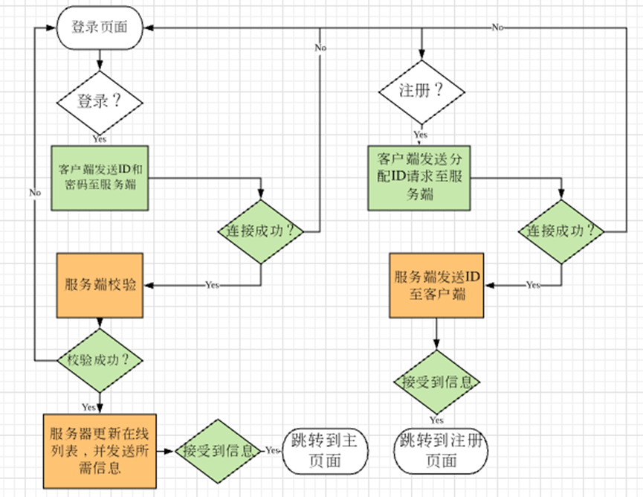
注册页面：
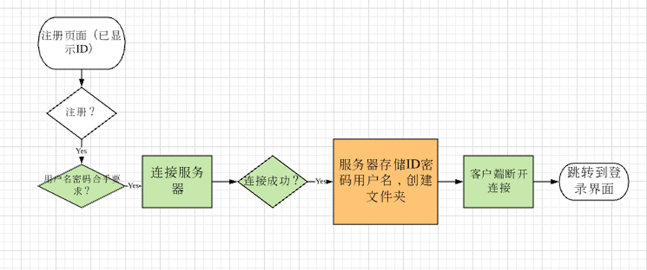
主界面：
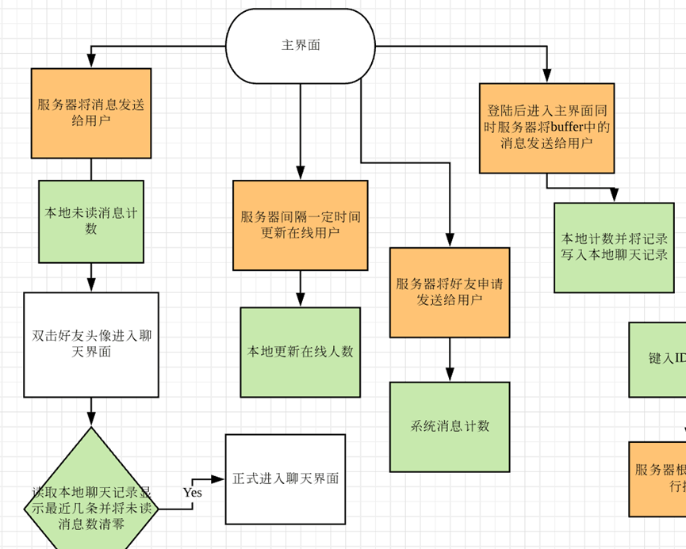
搜索界面
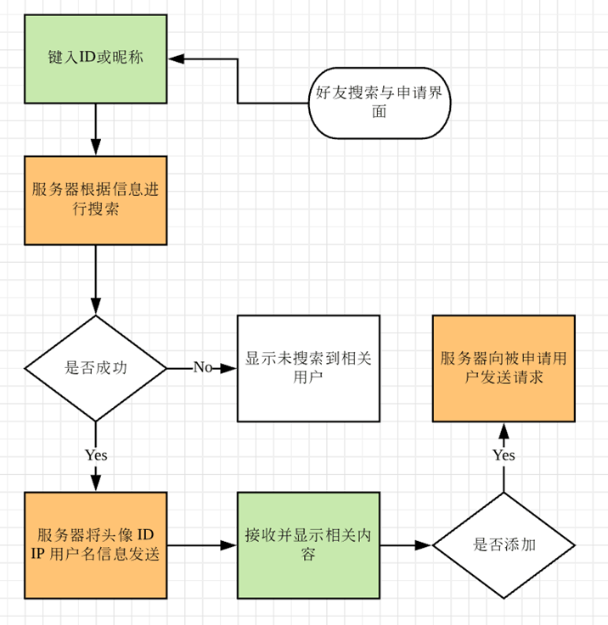
聊天页面：
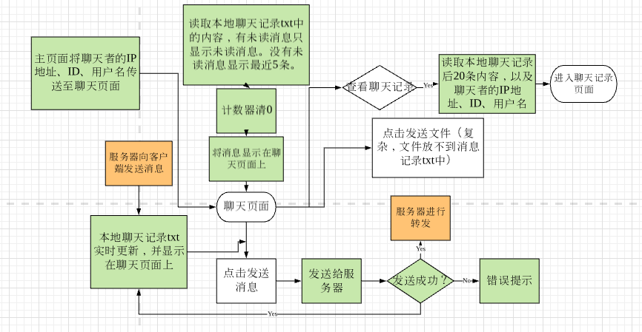
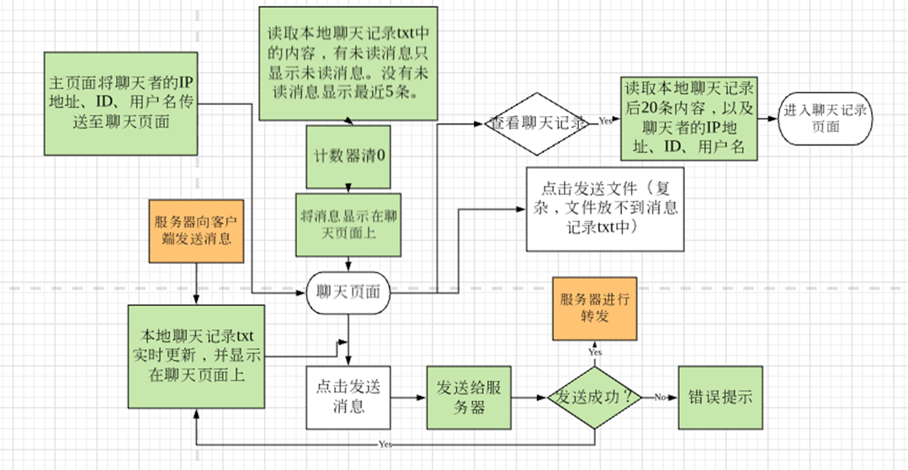
聊天记录页面：
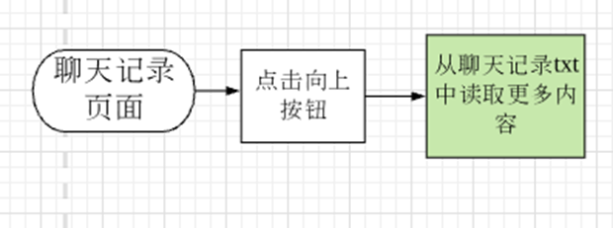

服务端模块设计

模块功能点列表

- 实现服务器和客户端的互相通信
- 实现通过服务器，客户端之间的通信，实行C/S/C模式，允许多个用户互相发送消息
- 实现接收用户注册请求并将新用户ID返回给用户，添加新用户资料到服务器文件
- 实现接收用户ID和密码后，用户ID不存在或者ID密码匹配错误，服务器发出错误提示
- 实现接收用户ID和密码后，ID密码匹配正确，进入主界面，并更新当前登录用户和其好友的在线好友列表
- 用户登陆成功进入主界面，服务器发送离线时其他用户发给刚登陆用户的信息
- 服务器中转用户AB间发送的消息
- 用户A将需要查找的ＩＤ发给服务器，服务器将被查找的好友B的资料返回给客户端
- 用户A添加查找到的好友B，服务器接受命令，给用户B发送Ａ的请求信息
- Ｂ收到Ａ的好友申请，Ｂ同意申请，服务器返回给Ａ，并更新双方的好友列表
- Ｂ收到Ａ的好友申请，Ｂ拒绝申请，服务器返回给Ａ
- 用户Ａ离线，服务器发送给所有用户Ａ下线的消息

模块接口设计

外部接口设计（黑体标注的函数下面紧跟着的非黑体标注函数名，是黑体标注函数的子函数）
函数名 | 概要 | 声明和定义的文件
SignUp | 注册 | SignUp.c/server.h
UpdateUserList | 更新用户列表 | SignUp.c/server.h
SignIn | 登录 | SignIN.c/ server.h
CheckIDPassword | 检测ID密码是否匹配 | SignIN.c/ server.h
UpdateOnlineList | 更新在线用户列表 | SignIN.c/ server.h
GetBufferData | 读取离线消息 | SignIN.c/ server.h
SendMessage | 普通消息发送 | SendMessage.c/ server.h
SendToBuffer | 发送离线消息，暂存到buff文件 | SendMessage.c/ server.h
SendToUser | 发送命令给用户的客户端 | SendMessage.c/ server.h
FindFriends | 查找好友 | FindAddFriends.c/ server.h
AddFriends | 添加好友 | FindAddFriends.c/ server.h
VerifyPassFriends | 通过好友验证信息 | VerifyOffline.c/ server.h
VerifyDenyFriends | 拒绝好友验证信息 | VerifyOffline.c/ server.h
OffLine | 用户下线 | VerifyOffline.c/ server.h
内部接口设计
函数名 | 概要 | 声明和定义的文件
Init | 初始化服务器 | server.c/ server.h
AnalyseInfo | 分析客户端发来的命令 | server.c/ server.h
DoService | 绑定函数 | server.c/ server.h
5.3.4函数格式
5.3.4.1SignUp
【格式】
void SignUp(INT8U* msg);
【参数】
参数名称 | 参数类型 | 概要说明
msg | INT8U* | 客户端命令
【返回值】
无
【概要】
注册
5.3.4.2
【格式】
void UpdateUserList(INT8U* name,INT8U* password,INT16U UID);
【参数】
参数名称 | 参数类型 | 概要说明
msg | INT8U* | 客户端命令
password | INT8U* | 密码
UID | INT16U | 用户ID
【返回值】
无
【概要】
更新用户列表
5.3.4.3 SignIn
【格式】
void SignUp(INT8U* msg)
【参数】
参数名称 | 参数类型 | 概要说明
msg | INT8U* | 客户端命令
【返回值】
无
【概要】
登录
5.3.4.4 CheckIDPassword
【格式】
INT16U CheckIDPassword (INT8U* msg )
【参数】
参数名称 | 参数类型 | 概要说明
msg | INT8U* | 客户端命令
【返回值】
返回-1，表示ID密码不相符，或者ID不存在
返回0，表示ID密码匹配
【概要】
检测ID密码是否匹配
5.3.4.5 UpdateOnlineList
【格式】
Void UpdateOnlineList(INT16U* UID)
【参数】
参数名称 | 参数类型 | 概要说明
UID | INT16U | 用户ＩＤ
【返回值】
无
【概要】
更新在线用户列表
5.3.4.6 GetBufferData
【格式】
Void GetBufferData(INT16U UID)
【参数】
参数名称 | 参数类型 | 概要说明
UID | INT16U | 用户ＩＤ
【返回值】
无
【概要】
获取离线消息
5.3.4.7 SenMessage
【格式】
Void SendMessage(INT8U *msg)
【参数】
参数名称 | 参数类型 | 概要说明
msg | INT8U* | 客户端命令
【返回值】
无
【概要】
普通消息发送
5.3.4.8 SendToBuffer
【格式】
Void SendToBuffer(INT8U* msg)
【参数】
参数名称 | 参数类型 | 概要说明
msg | INT8U* | 客户端命令
【返回值】
无
【概要】
发送离线信息
5.3.4.9 SendToUser
【格式】
void SendToUser(INT8U *message, INT16U ToUID,INT16U type);
【参数】
参数名称 | 参数类型 | 概要说明
msg | INT8U* | 客户端命令
ToUID | INT16U | 目标用户ID
type | INT16U | 命令类型

【返回值】
无
【概要】
把命令发送给用户
5.3.4.10 FindFriends
【格式】
void FindFriends(INT8U* msg);
【参数】
参数名称 | 参数类型 | 概要说明
msg | INT8U* | 客户端命令
【返回值】
无
【概要】
查找好友
5.3.4.11 AddFriends
【格式】
void AddFriends(INT8U* msg);
【参数】
参数名称 | 参数类型 | 概要说明
msg | INT8U* | 客户端命令
【返回值】
无
【概要】
添加好友
5.3.4.12 VerifyPassFriends
【格式】
void VerifyPassFriends(INT8U* msg)
【参数】
参数名称 | 参数类型 | 概要说明
msg | INT8U* | 客户端命令
【返回值】
无
【概要】
验证通过好友
5.3.4.13 VerifyDenyFriends
【格式】
void VerifyDenyFriends(INT8U* msg)
【参数】
参数名称 | 参数类型 | 概要说明
msg | INT8U* | 客户端命令
【返回值】
无
【概要】
验证拒绝好友
5.3.4.14 OffLine
【格式】
Void OffLine(INT8U* msg)
【参数】
参数名称 | 参数类型 | 概要说明
msg | INT8U* | 客户端命令
【返回值】
无
【概要】
用户离线，更新其好友的好友列表
5.3.4.15 Init
【格式】
Void Init()
【参数】
无
【返回值】
无
【概要】
初始化服务器
5.3.4.16 AnalyseInfo
【格式】
Void AnalyseInfo(INTU8* msg)
【参数】
参数名称 | 参数类型 | 概要说明
msg | INT8U* | 客户端命令
【返回值】
无
【概要】
解析用户命令
5.3.4.17 DoService
【格式】
void DoService (gpointer id)
【参数】
参数名称 | 参数类型 | 概要说明
Id | gpointer | 用户ID指针
【返回值】
无
【概要】
线程函数

